Задание на период с 23.03. по 12.04.2020 г.
по междисциплинарному курсу
МДК.01.01 Технология пошива швейных изделий по индивидуальным заказам
ГРУППА 213

- Ознакомиться с содержанием лекции.
- Выполнить краткий конспект лекции

Технология изготовления корсета
Корсет - специальное устройство из плотных или эластичных материалов на шнуровке, крючках или молнии, служащее для стягивания фигуры и придания ей очертания, диктуемого модой.
("Большая российская энциклопедия").
Корсет – необходимый предмет женского туалета, который имеет свою богатую и интересную многовековую историю.
Современный корсет – это легчайшая и удобнейшая часть туалета.
Существует несколько классификаций корсетов, охватывающих самые разные признаки этого белья.
- Декоративно-бельевые корсеты. Обычно, такие корсеты ставят перед собой в большей степени задачу сугубо эстетическую, т.е. придание сексуальности. Такие изделия, как правило, производятся из синтетических материалов (шифон, сетка, полиэстер) без применения косточек или с очень тонкими и эластичными костями и фактически являются нижним бельем, т.е. их не носят как отдельный элемент одежды.
- Декоративно-утягивающие корсеты. Наиболее близкие к классическому пониманию изделия. Сочетают в себе две основные функции - моделирование формы и эстетическое назначение. Обычно используются как отдельный элемент гардероба в ношении как на голое тело, так и в составе вечернего наряда вместе с платьем или деловой одеждой, например, поверх блузы. Утягивающий эффект один из самых сильных - при умелом использовании можно получить выигрыш в объеме до 15-18 см. Для коррекции форм используется целый ряд материалов и средств: шнуровки, бюски, кости из разных материалов и многие другие.
- Утягивающие корсеты скрытого ношения - относительно новый вид изделий, бесспорно относящихся к корректирующему белью. Включают в себя целый ряд подвидов - от корсетных поясов и маек (корсетов с бретелями) и до корсетных граций. Основное предназначение - незаметно моделировать форму под традиционной одеждой. Весьма технологичны - используют целый ряд инновационных решений, от специальных дышащих и перфорированных тканей и до сложных застежек/пружинных косточек. Степень компрессии может быть от средней до очень сильной, при этом корректирующий эффект достигается не только в районе талии, но в других проблемных зонах, в зависимости от конструкции изделия.
- Ортопедические и специальные корсеты - изделия, применяемые не в повседневной жизни, а для достижения лечебного эффекта. Обычно перед ними стоит задача разгрузки позвоночника при длительной сидячей работе, послеоперационная и послеродовая коррекция. Относятся скорее к белью, поскольку обычно не используются как отдельный элемент гардероба и одеваются под обычную одежду.
В зависимости от формы корсеты бывают:
- Под грудь.
- Цельный с чашечками; цельнокроеный
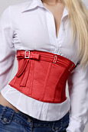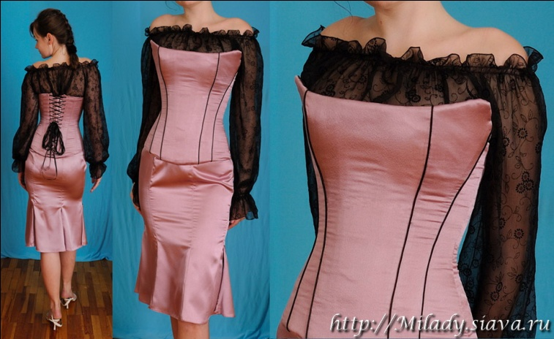
В зависимости от степеней утяжки
- Слабой утяжки (5 – 10 см)
- Средней утяжки (10 – 20 см)
- Сильной утяжки (20 – 30 см)
Детали кроя корсета.
Количество и форма деталей кроя корсета зависит от модели
1. Центральная часть переда.
2. Боковая часть переда.
3. Боковая часть спинки.
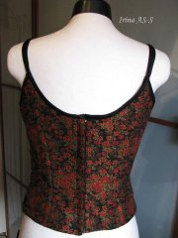
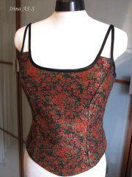
4. Центральная часть спинки
1.Центральная часть переда.
2.Средняя часть переда.
3.Боковая часть переда.
4.Боковая часть спинки.
5.Средняя часть спинки.
6.Центральная часть спинки.
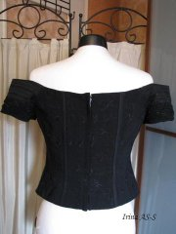
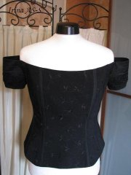

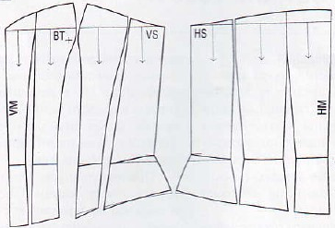
1.Центральная часть переда.
2. 1-средняя часть переда.
3. 2- средняя часть переда.
4.Боковая часть переда.
5.Боковая часть спинки.
6. 1-средняя часть спинки
7. 2-средняя часть спинки
8 .Центральная часть спинки.

Материалы и фурнитура для изготовления корсетов
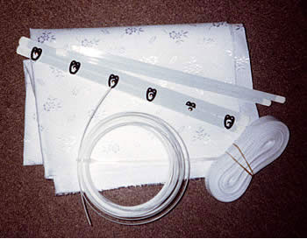
1. Основная ткань.
2. Подкладка.
3. Клеевые прокладочные материалы.
4. Усиливающие элементы.
5. Застежка.
6. Отделочные элементы.

Виды усиливающих элементов
«Кости силиконовые» — довольно мягкие, прозрачные. Подходят для корсетов с нулевой утяжкой.
Регилин — имеет вид тесьмы, долевая которой выполнена из лески. Упрощает обработку, так как годится для настрачивания, но для утяжки не годится. Бывает черного и белого цвета.
«Ребра» — металлические косточки, выполненные из сплетения тонкой проволоки, на концах — металлические наконечники. Продаются фиксированной длины, ржавеют, но подходят для изделий с утяжкой от 2 до 5 см.
Кости корсетные из нержавеющей стали с защитным покрытием — лучший вариант для корсета с большой утяжкой.
В 18-19 в.в. в качестве косточек для каркаса одежды использовали:
китовый ус, ивовые прутья, деревянные палочки, металлические пластинки.
Виды застежек.
1.На пуговицы: навесные петли, прорезные петли
2.На тесьму - «молния»: закрытая застежка, потайная застежка, выступающая застежка в виде отделка
3. Шнуровки: люверсы, блочки; крючки и петли; обметанные отверстия в ручную; обметанные отверстия на машине; нацепленные металлические петли; полукольца
4. Комбинированные: на молнию и пуговицы; на шнуровку и молнию

Технологическая последовательность обработки корсета
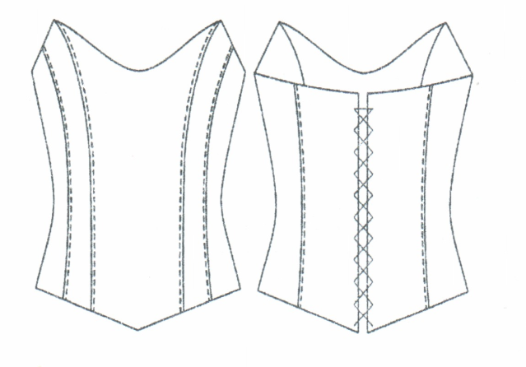
1. Проверка наличия и комплектности кроя.
2. Уточнение деталей кроя по лекалам.
3. Дублирование деталей кроя.
4. Стачивание рельефных срезов полочки и спинки.
5. Разутюживание швов.
6. Притачивание обтачек для усилителей по рельефным швам полочки.
7. Заутюживание обтачек.
8. Прострачивание отделочной строчки по рельефным швам полочки и спинки.
9. Приутюживание рельефов полочки и спинки.
10. Протягивание усилителей в отверстия рельефных швов.
11. Заутюживание средних срезов спинки.
12. Разметка места расположения петель по средним срезам.
13. Обметывание петель.
14. Стачивание рельефных срезов подкладки полочки и спинки. Стачивание боковых швов.
15. Разутюживание швов, приутюживание подкладки.
16. Стачивание боковых срезов корсета.
17. Разутюживание швов.
18. Притачивание усилителей к боковым швам корсета.
19. Обтачивание верхнего среза лифа подкладкой.
20. Обтачивание подкладкой срезов застежки.
21. Вывертывание изделия.
22. Прострачивание отделочной строчки по верхнему краю корсета.
23. Прострачивание отделочной строчки по краю застежки корсета.
24. Прокладывание усилителя по застежке.
25. Застрачивание нижнего среза лифа и подкладки с одновременным закреплением усилителей.
26. Приутюживание нижнего среза корсета.
27. Очищение изделия от производственного мусора.
28. Приутюживание готового изделия.
29. Протягивание тесьмы в петли застежки.
30. Пришивание отделки к изделию.

- Пользуясь учебником, учебной литературой. возможностями интернета подготовить сообщение на любую из ниже предложенных тем:
1. История появления корсета.
2. Какой вред для организма человека представляет корсет для постоянного ношения?
3.Что можно применить в качестве отделки корсета?

Обратная связь: simfolgamed@mail.ru

